**MANUAL DE USUARIO**

Alessandro Carlos José Tzunún Tax – 1524723

Davis Israel Tereta Sosof -1612423

Brandon Arnoldo Vásquez Monzon 1516123

Ing. Hugo Lucas

Introducción a la Ingeniería en Informática y Sistemas

Universidad Rafael Landívar campus de Quetzaltenango

Totonicapán – Quetzaltenango

2023

**INDICE**

* Introducción -------------------------------------------------- (3)
* Requerimientos --------------------------------------------- (4/6)
* Explicación de código ------------------------------------- (7/18)
* Diagramas UML --------------------------------------------- (19)
* Bocetos de la página ---------------------------------------(20/24)

El objetivo de este manual es que sirva como una ayuda a futuros desarrolladores que puedan llegar a trabajar en el sitio o que sirva como recordatorio a los desarrolladores actuales para que si en un futuro se le tengan que realizar cambios a la página lo puedan hacer sin mayor problema, ya que este manual tiene como objetivo poder ser una guía para interpretar el proyecto y sus divisiones y la función que desempeña cada una de estas.

**REQUERIMIENTOS**

* Requerimientos esenciales:
  + La funcionalidad de la página web.
  + Apartados de clientes, contáctanos, visión y misión, nuestro futuro, descripción, equipo y visión.
  + Una interfaz visual que sea agradable para quien este utilizando la página.
  + Buena visualización tanto en computadoras, como tables o teléfonos.
* Requerimientos no funcionales:
  + Facilidad de uso:
* Adaptabilidad de la página a diferentes tamaños en la computadora.
* Adaptabilidad de la página a diferentes dispositivos
* Bajo consumo de recursos.
* Fluida.
* Tipografía legible para el usuario.
* Restricciones:
  + Sin ventanas emergentes.
  + Sin anuncios ni publicada invasiva.
* Requerimientos funcionales:
  + Requerimientos de información:
    - Datos del equipo de trabajo.
    - Servicios que se ofrecen.
    - Reseñas de clientes.
* Requerimientos de certificación:
  + Imágenes de los desarrolladores.
  + Números de teléfono.
* Requerimientos deseables:
  + La implementación de HTML puro o frameworks.
  + Una interfaz que permita a los usuarios una buena visualización de la pagina tanto en computadora, tables o celulares.
  + Implementación de Bootstrap.
* Requerimientos de dominio:
  + Barra de navegación:
    - Barra fija en la parte superior de navegación en toda la página web.
    - Adaptabilidad de la barra de navegación según dimensiones de la pestaña.
    - Adaptabilidad de la barra de navegación según dispositivo.

**EXPLICACIÓN DE CÓDIGOS**

* HTML: Lo primero que se hiso es crear un archivo “.html” colocando al inicio <!DOCTYPE html>, esto se implementa para poder decirle al navegador que tipo de documento espera.



* 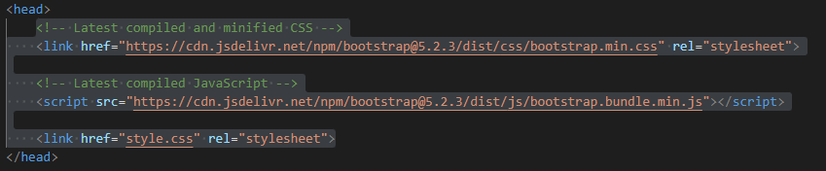Inicio: Primero se declaro un espacio llamado <head> esto para poder declarar los compiladores, además se agregó un <link href=”” rel=””> esto para hacer referencia al documento de CSS que se utilizara.
* 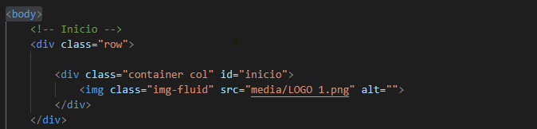Body: El <body> se utilizó solo una vez y este es el apartado en donde iría todo, ya que este apartado es lo que se va a mostrar.
* Parte de inicio: Se declararía <div> esta se usa para poder contener ciertas partes que se agreguen es un interior, se declara class=”row”, esto para decirle al programa que lo que valla contenido en ella se mantendrá en fila, se declara class=”container col” par que se pueda centrarse con la pantalla con un tamaño fijo, también el id=”inicio” esto es para poder declarar que esa parte es el destinatario de un enlace, lo enviaría automáticamente a ese punto, por último se declara <img class=”img-fluid” src=””>, el “img-fluid” es para poder hacer que la imagen que se agregó se adapte a cualquier dispositivo, y el src=”” para agregar donde 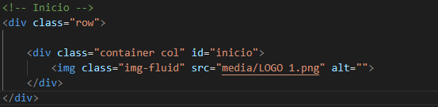está ubicado la imagen.
* 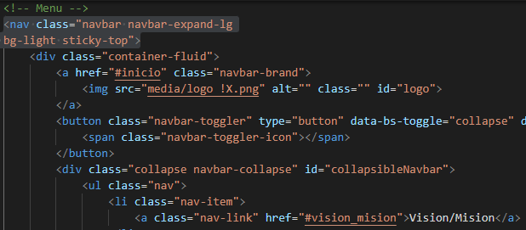El menú: En esta parte para iniciar se agregó navbar esto para poder declarar en encabezado.
* 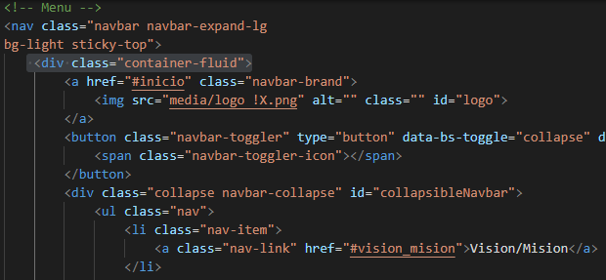Container-fluid: Luego se agregó el container-fluid se utilizó para toda la pagina ya que con esta todo lo que este dentro de esta clase se va a adaptar a cualquier dispositivo ya sea computadora, celulares o tabletas.
* 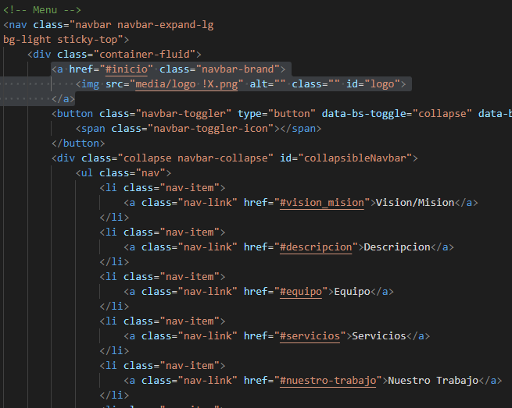Href=””: En esta parte es para poder decirle a la pagina que hay un enlace entre cierta parte de la página y esta y si lo presiona lo llevara a donde esta enlazada, y nuevamente se agrega un navbar, dentro de esta cadena se agrega otra imagen y in id=””, con el nombre de “logo”.
* Button: Ahora se agregó nuevamente un navbar pero también se agregaron varias cosas, como el type=”button” esto hace que se declare un botón, también esta el data-bs-toggle="collapse" y el data-bs-target="#collapsibleNavbar" estos para hacer que al momento de que el cursor este sobre el cambie, también class="navbar-toggler-icon" para que diga cual es el boton.
* 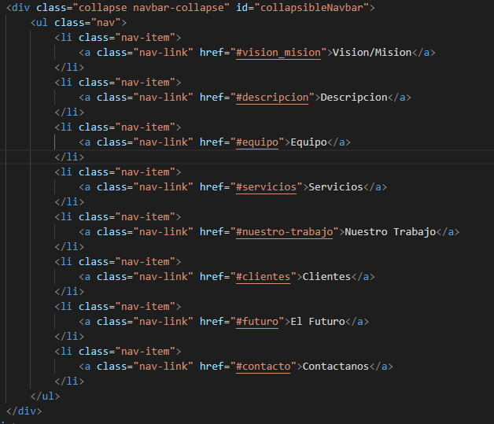Botones de inicio: En esta parte lo primero que declaro fue class="collapse navbar-collapse" esto para poder decir que todo lo que vaya dentro de la cadena ira en una sola línea, y el id="collapsibleNavbar" para poder dejar un enlace, luego se declaró <ul class="nav"> esto para poder hacer una clase, y dentro de esto iría <li class="nav-item"> esto para decir que lo que este dentro del sería un carácter con el que se puede interactuar, esto es para poder decir <a class="nav-link" href=”” que es el elemento que interactúa y asía donde esta enlazado, luego colocando el nombre que llevaría
* 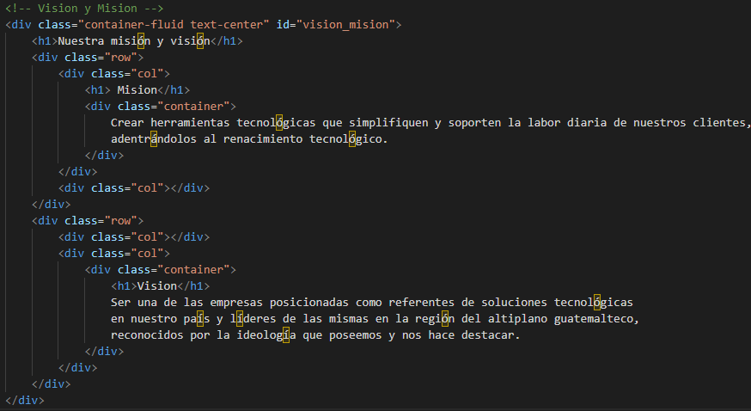Visión y misión: Lo primero que se hizo es declarar class="container-fluid text-center" esto como se comento antes es par que se adapte y se centre, también esta el id="vision_mision" este es el destinatario de uno ede los enlaces que se declara en el menú, luego se coloca el título en <h1>”Nuestra misión y visión”</h1>, luego se agregaría otro class="row" para que valla en línea, luego se declara class="col" esto le dirá al programa que es una columna, dependiendo de la cantidad de class="col" que se tenga en una cadena es la cantidad de columnas que se harán, luego el titulo de “misión”, seguido de un <div class="container"> para contener un texto, luego de cerrar el texto y la columna se crea otra línea, con una columna, con otro conteiner y esta vez cambiando el título a “visión” agregando un texto, se cierra todo el listo con visión y misión.
* 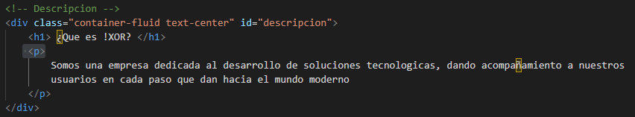Descripción: Lo primero que se declara es <div class="container-fluid text-center" id="descripcion"> el class como ya se dijo es para poder centrar y adaptar, también está el “id=” descripción”” que es el destinatario de un enlace declarado en el menú, luego se agrega <h1>¿Que es !XOR?</h1> con el título, luego un <p> </p> que va contener un texto cerramos la cadena y listo con descripción.
* 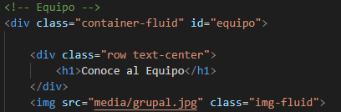Equipo: Lo primer en declarar es <div class="container-fluid" id="equipo"> el class para que se pueda adaptar y el id="equipo” es el destinatario del enlace creado en menú, también class="row text-center" esto para declarar una línea con un texto centrado, también <img src="media/grupal.jpg" class="img-fluid"> el src=” media/grupal.jpg” para poder colocar una imagen y el class="img-fluid" es para que la imagen se pueda adaptar a cualquier dispositivo.

Luego se declara <div class="row text-center"> esto para poder decir que va en una línea y centrada, luego se va a declarar 4 columnas <div class="col">, dentro de ellas iría lo que sería <h3></h3> que contendría los nombre y <h4></h4> que contendría los correos de cada uno de los integrantes del equipo, luego se cierra todo y estaría listo el apartado de equipó.

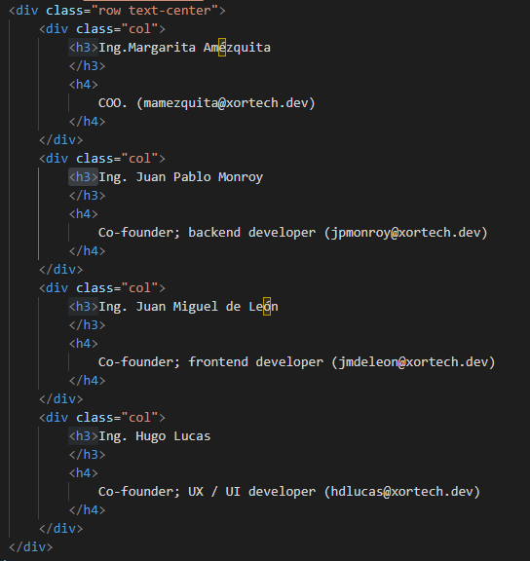

* 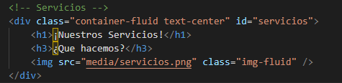Servicios: En esta parte se declara <div class="container-fluid text-center" id="servicios"> el class="container-fluid text-center" con se a dicho es para contener, centrar y adaptar a cualquier dispositivo, el id="servicios" es el destinatario del enlace que se declaro en el menú, luego un titulo en <h1>¡Nuestros Servicios!</h1> y un texto en <h3>¿Que hacemos?</h3>, luego de esto se coloca <img src="media/servicios.png" class="img-fluid" /> que como ya sabemos src="media/servicios.png" sirve para poder colocar una imagen, y class="img-fluid" es para que la imagen se adapte a cualquier dispositivo, luego de todo eso cerramos y tenemos listo el apartado de “Servicios”.
* “Nuestro trabajo”
* Doctype: informa al navegador qué versión de HTML (o XML) se usa para escribir el documento.
* <lang=en>: indica el idioma en ingles.
* <rel=stylesheet>: indica una hoja de estilos preferido
* <container-fluid>: establece un ancho en toda la pantalla (abarcar)

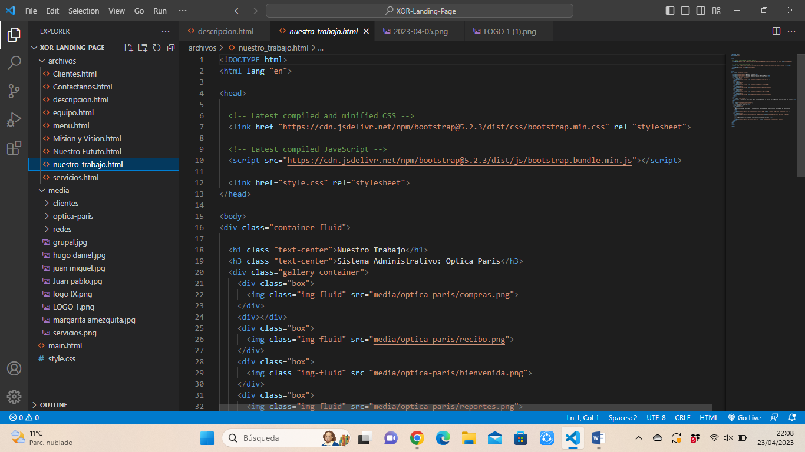

* <class=”img-fluid”: propiedad max-width: 100%; y height: auto;) float-left : flota la imagen a la izquierda.
* <src>: indica sobre la imagen que se desea agregar.
* 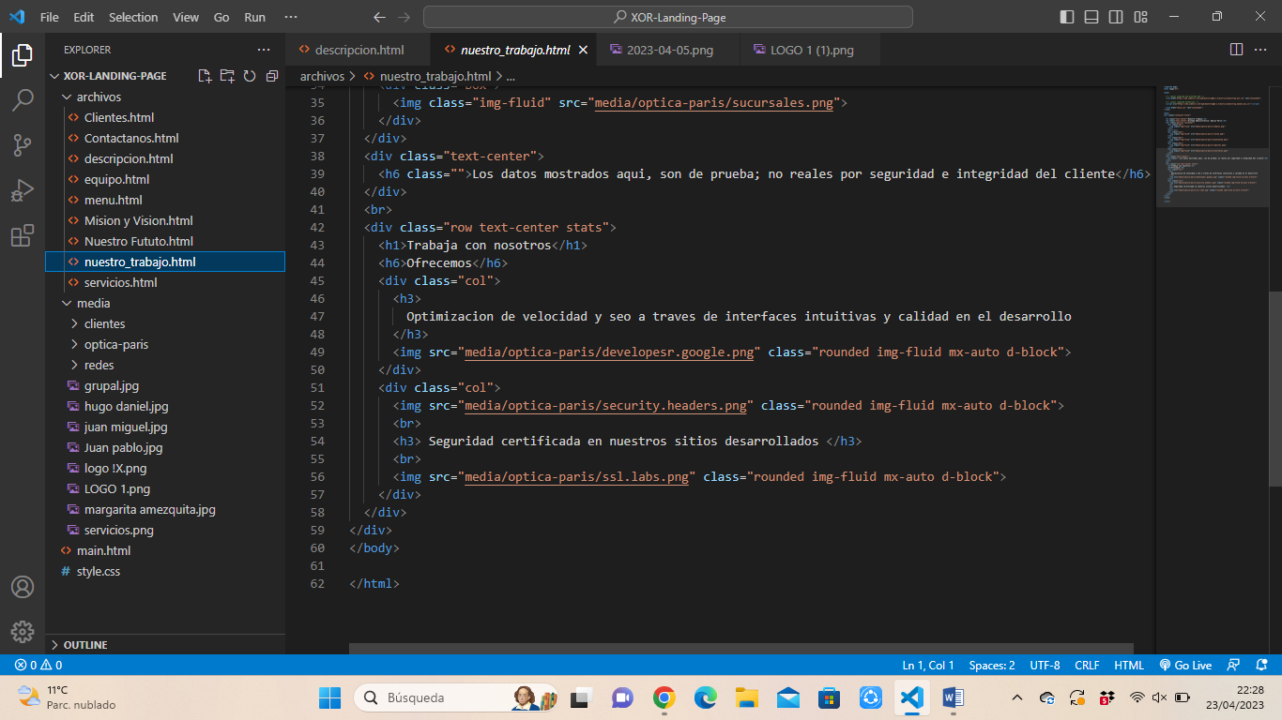</html>: indica el fin del código.
* Clientes”
* <lang=es>: indica el idioma en español.
* <charse=”UTF-8”: usar un solo conjunto de caracteres, codificación universal.
* <class="box col ">: área donde se muestra el contenido.

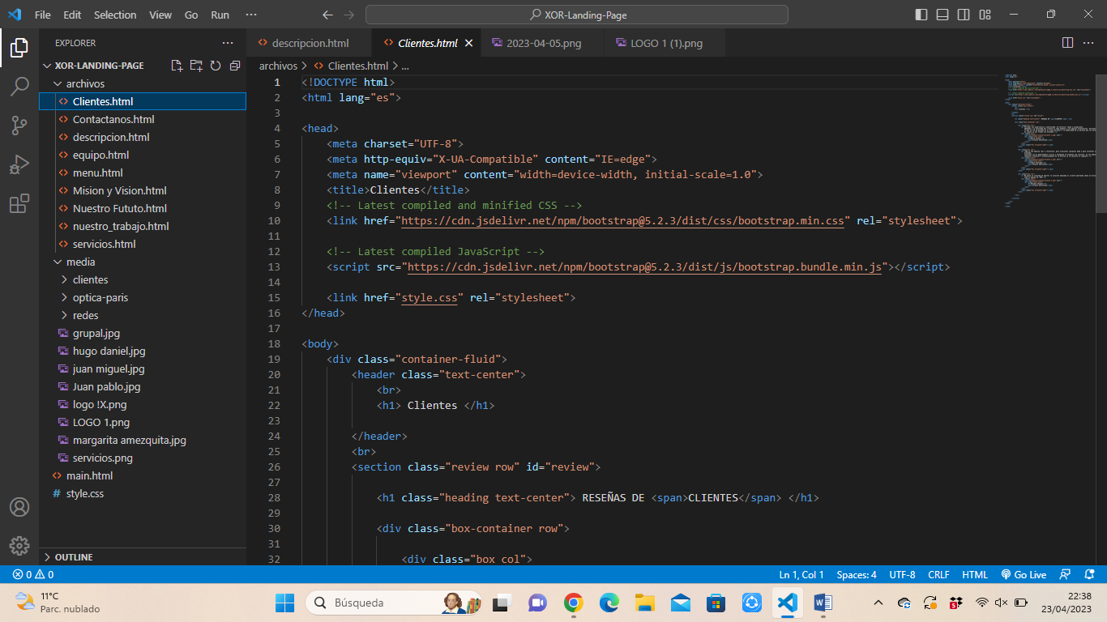

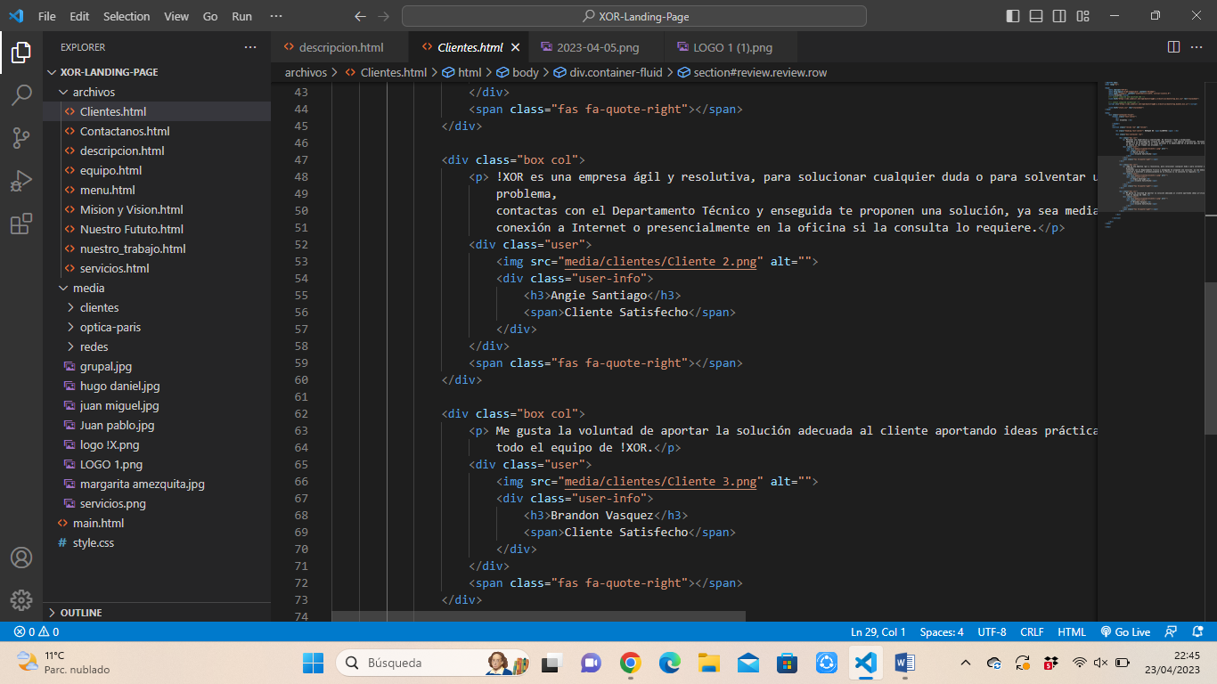

* Nuestro futuro
* <http-equiv>: información sobre los encabezados del mensaje.
* <name:”viewport”: área visible para el usuario.
* 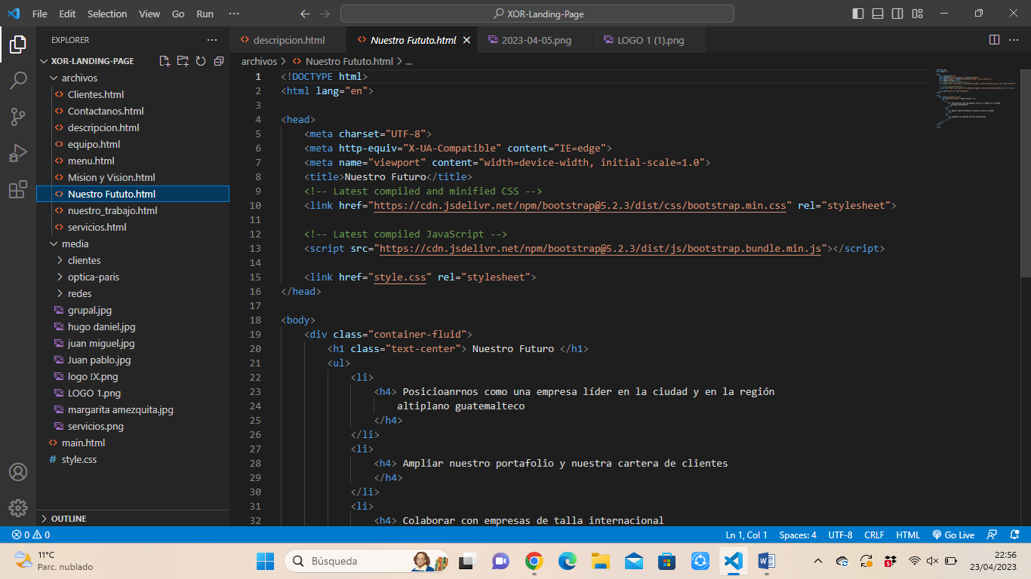<class=”text-center”>: indica la alineación del texto al centro.

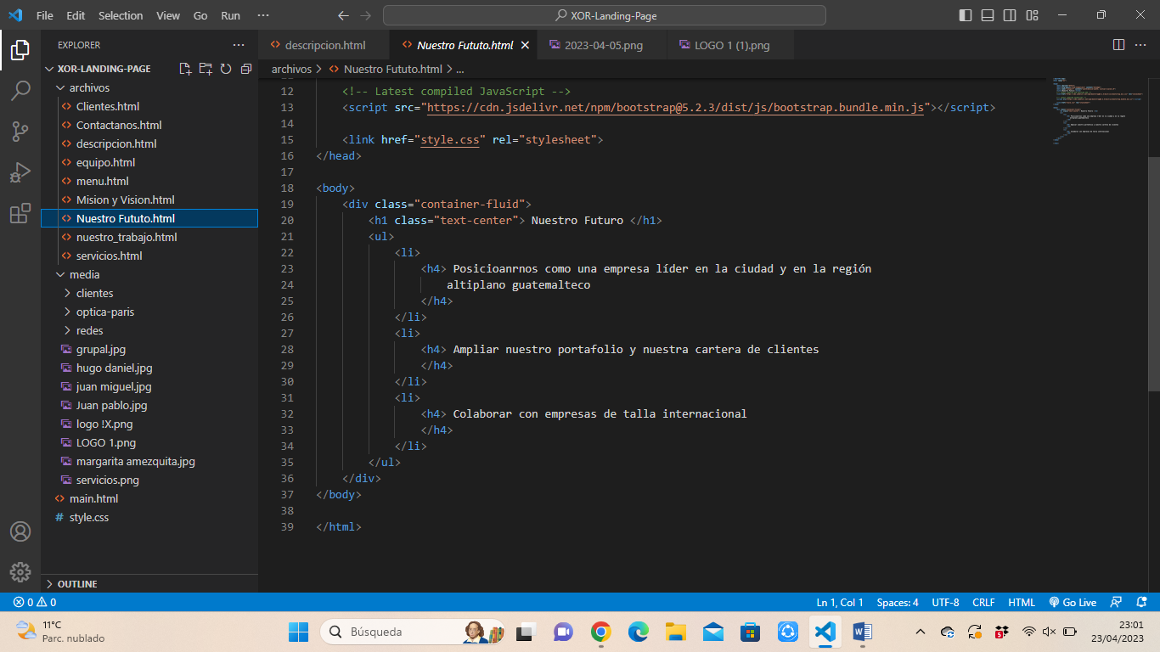

* Contactanos
  + <“http-equiv="X-UA-Compatible">: se relaciona con el navegador(compatibilidad).
  + <href>: sirve para agregar un enlace.
  + <alt>: sirve para describir una imagen.

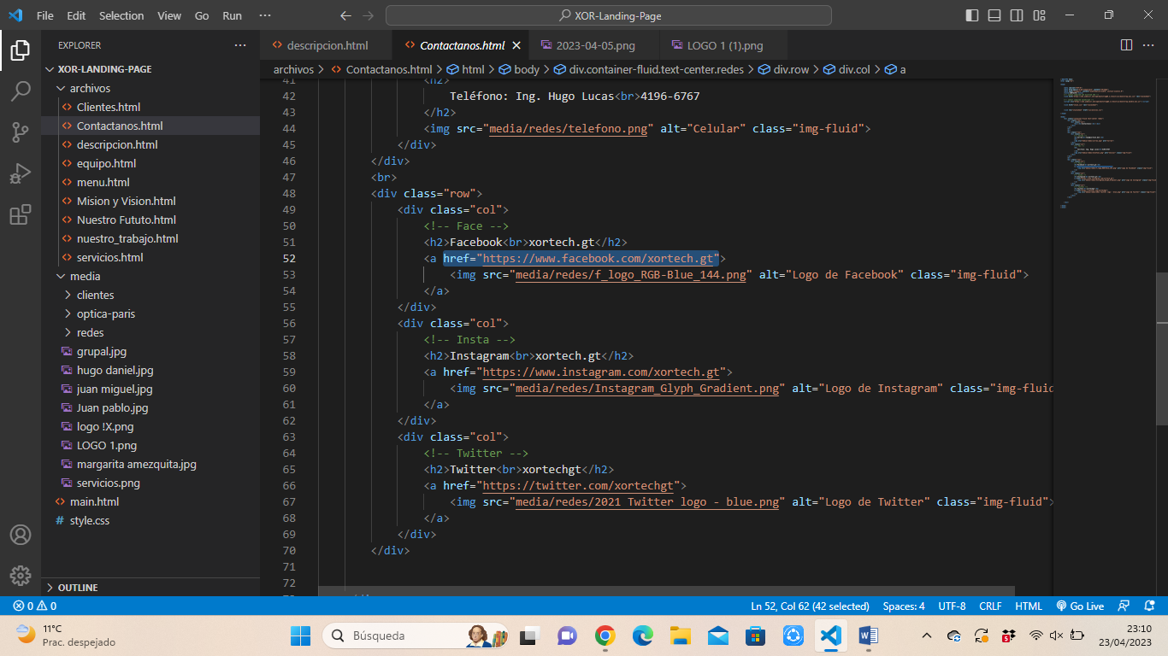

**DIAGRAMAS UML**

* + 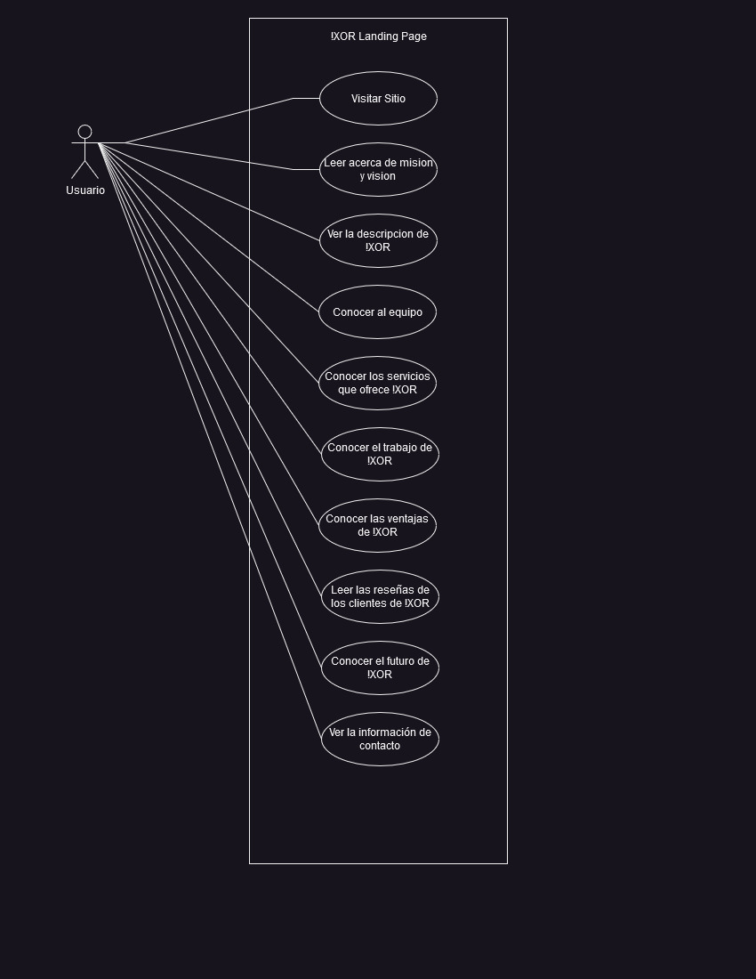Casos de uso

**BOCETOS DE LA PÁGINA**

* + Descripción:
  + 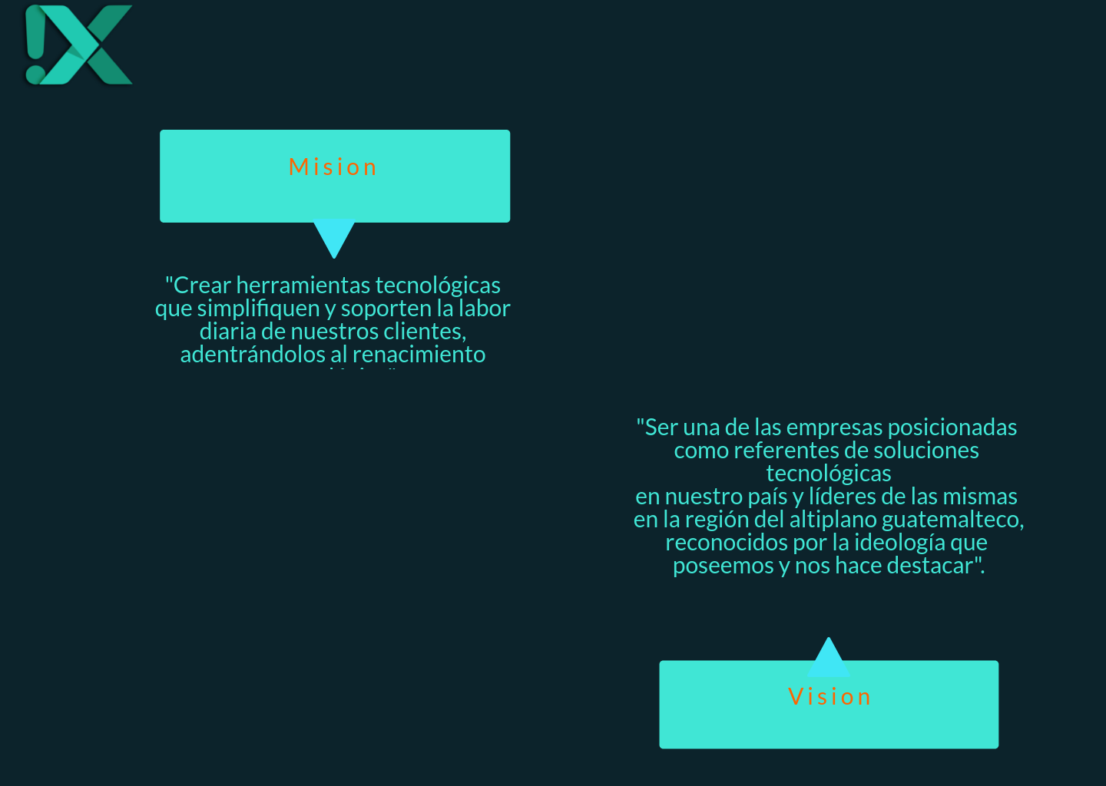Visión – Misión:
  + 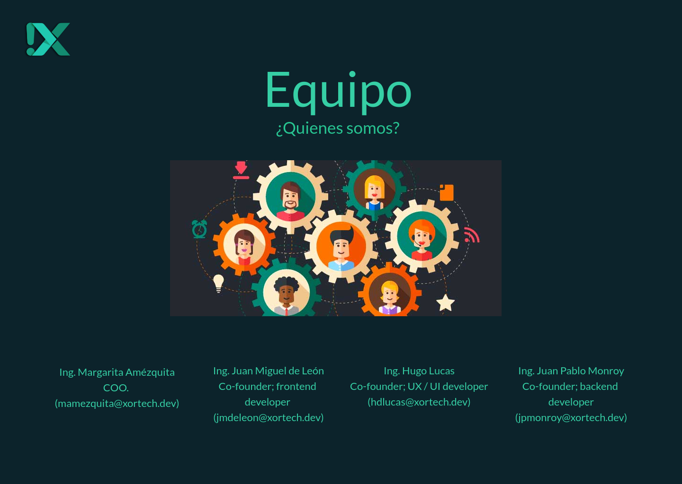Equipo:
  + 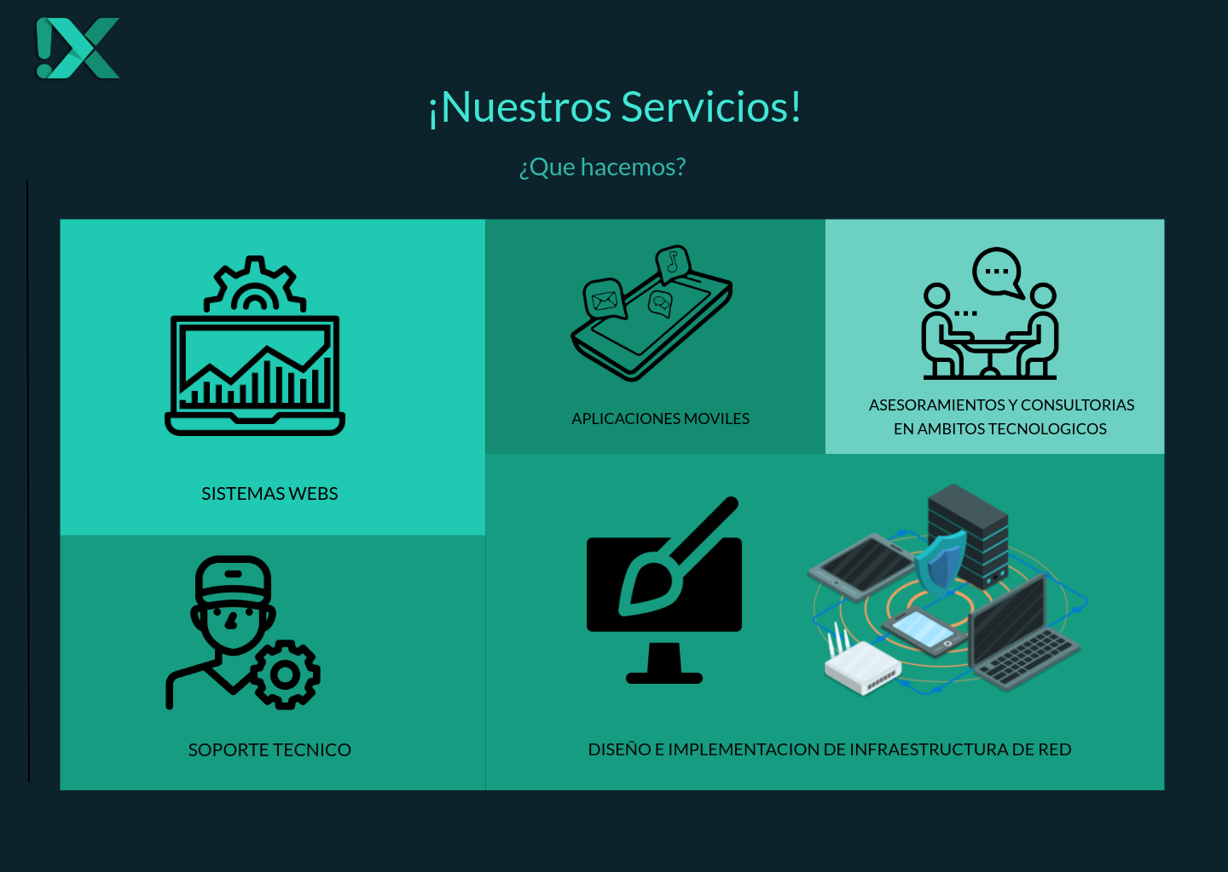Servicios:
  + 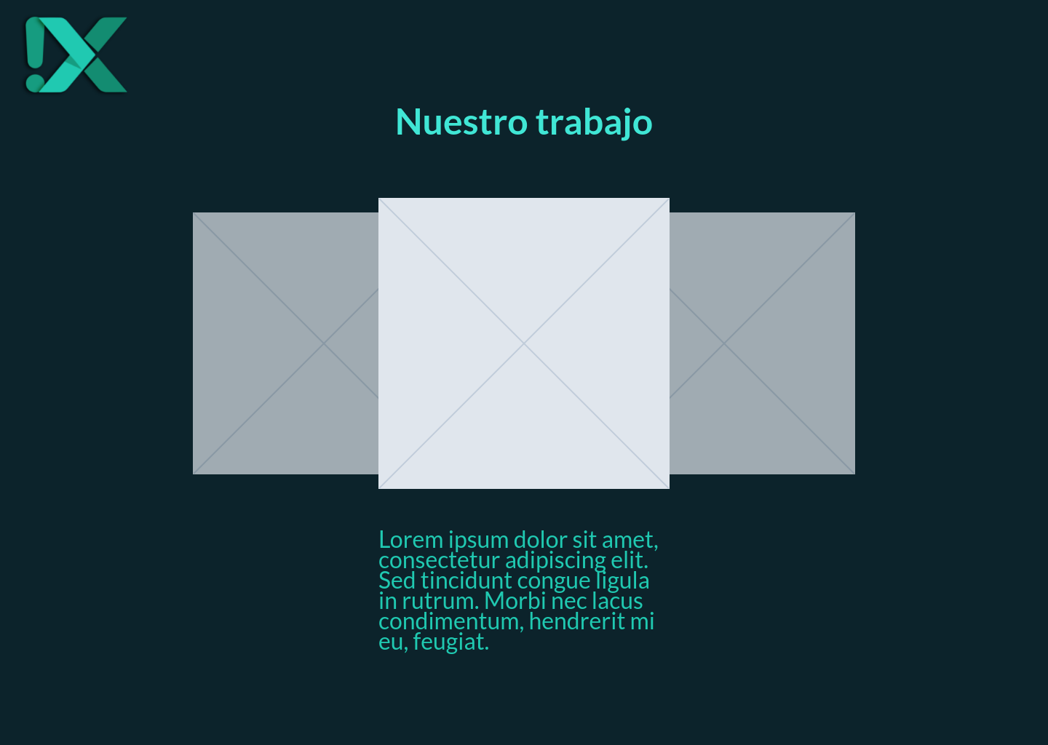Nuestro trabajo:
  + 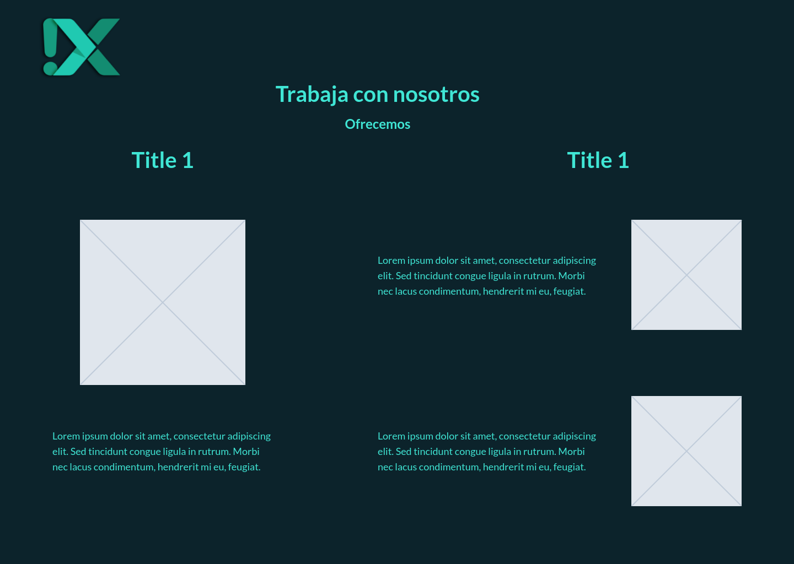Ventajas que ofrecemos:
  + 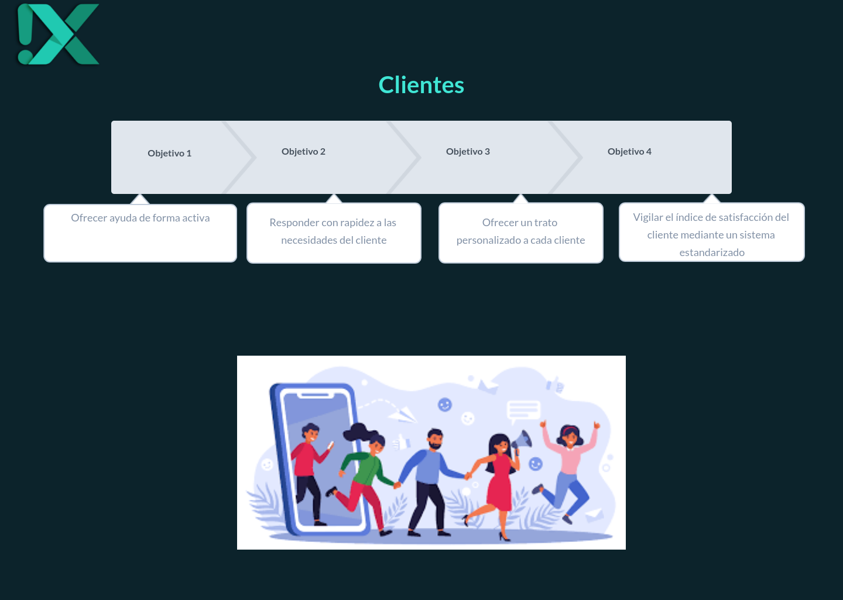Clientes:
  + 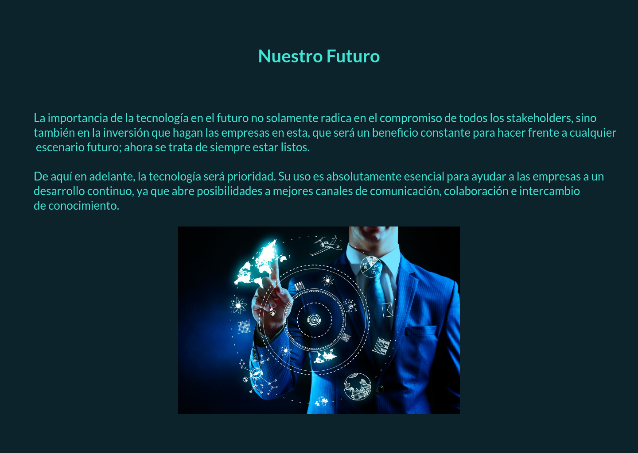El futuro:
  + 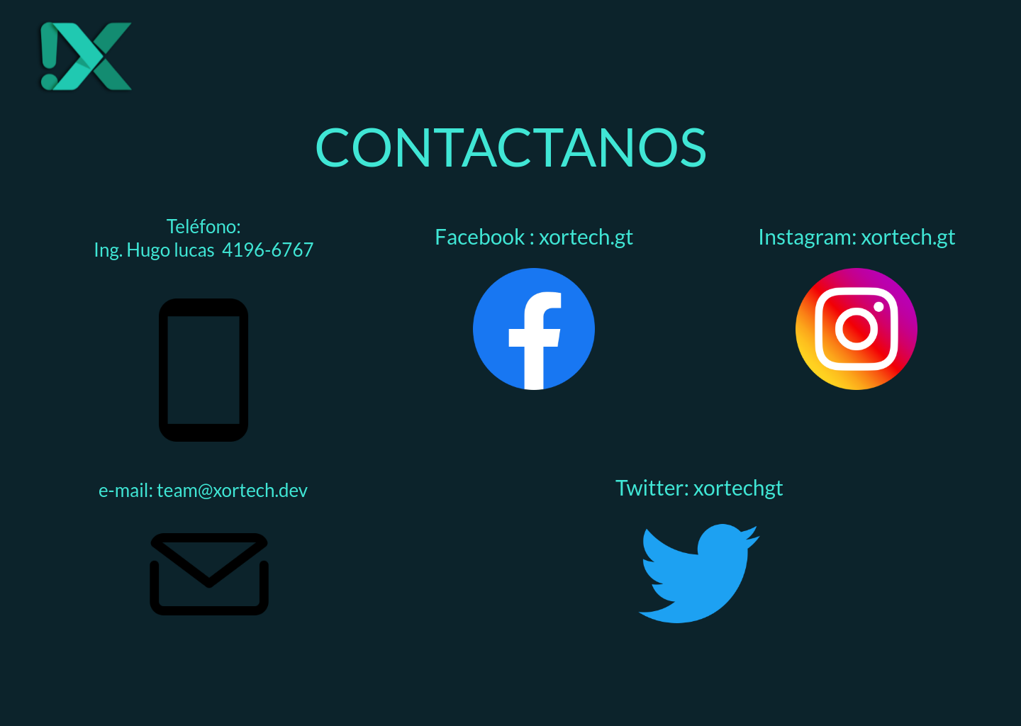Contacto: